JL SCM V10
万镇通压测计划与报告
（V 1.0）

金力软件有限公司

目 录
JL SCM V10 1
目 录 2
1 文档信息 3
1.1 版本信息 3
1.2 修改记录 3
2 文档引言 4
2.1 压测目的 4
2.2 压测说明 4
2.3 压测需求 4
3 压测计划 5
3.1 压测时间 5
3.2 压测范围 5
3.3 参与人员 5
3.4 实现方式 5
3.5 工具 6
4 压测结果 7
4.1 压测说明 7
4.2 基础数据同步 7
4.2.1 调用地址 7
4.2.2 工具截图 7
4.2.3 压测结果描述 8
4.3 商品库存价格用券 8
4.3.1 调用地址 8
4.3.2 工具截图 8
4.3.3 压测结果描述 9
4.4 商品锁定库存接口 10
4.4.1 调用地址 10
4.4.2 工具截图 10
4.4.3 压测结果描述 10
4.5 高并发测试 11
4.5.1 工具截图 11
4.5.2 压测结果描述 12
5 压测分析 13
5.1 性能分析 13
5.2 总结 13
6 附件1 14
6.1 相关图文 14
6.2 备注说明 15
7 附件2 16

文档信息

版本信息
文档标题 | 万镇通压测计划与报告
文档版本 | Version 1.0
提供方 | 金力万镇通项目团队
撰写人 | 袁磊
撰写日期 | 2019-04-15

修改记录
修改日期 | 修改人 | 版本更新 | 修改内容
2019-05-20 | 袁磊 | V 1.0 | - 压测日期变更  - 接口内容与个数跟随业务变更
2019-05-28 | 袁磊 | V 1.0 | - 压测结果与压测分析补充

文档引言

压测目的
万镇通业务需要销售五星商品，需要从五星V5 ERP数据库同步商品库存、价格和券数据，同时在万镇通销售过程中需要实时锁定/解锁五星库存，为了尽可能减小万镇通系统上线对V5 ERP及其它系统当前业务造成未知风险，因此需要在万镇通系统上线前，完成对从V5 ERP抽取数据的相关接口进行压测测试，记录并评估风险。

压测说明
万镇通同步数据，接口提供方为V5 ECS，测试本应该由V5人员自行测试，但是从V5同步数据的方案由万镇通项目组提供，信息中心也要求万镇通项目组提供压测计划与压测报告，因此撰写此压测计划与报告文档，进行压测记录结果，以便对安全性能做出总结与分析。

压测需求
- 需要基础架构同事协助查看服务器性能
- 需要提供V5 ECS相关接口，部署在预生产服务器，以便进行接口调用测试

压测计划

压测时间
计划时间：2019年5月23日—2019年5月24日
实际时间：2019年5月27日下午

压测范围
- 基础数据同步，商品信息，商品分类，品牌信息
- 查询商品库存，商品价格，商品用券政策
- 库存锁定/解锁接口
- 多接口组合与高并发测试

参与人员
- 基础架构协助查看服务器性能人员
- 万镇通压测人员
- V5 ECS开发支持人员

实现方式
- 选择V5 ECS预生产南京分部，接口ECS部署预生产服务器
- 通过压测接口工具Jmeter，对接口进行传参调用，记录不同并发数下服务器响应时间等信息
- 在接口调用的同时，查看服务器性能变化，含CPU占用，内存消耗等
- 将测试数据进行记录，并进行全面分析

工具
Jmeter压测工具，服务器监控由基础架构人员协助查看
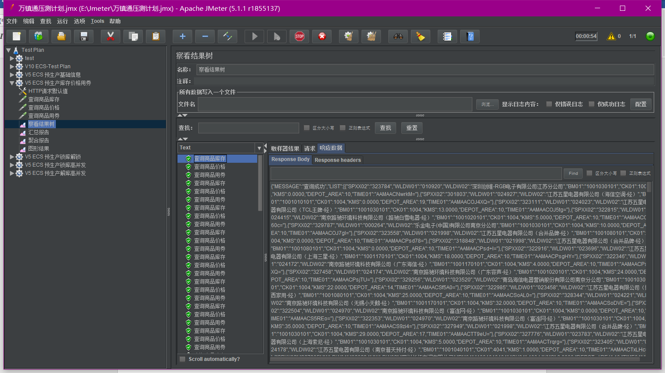

压测结果

压测说明
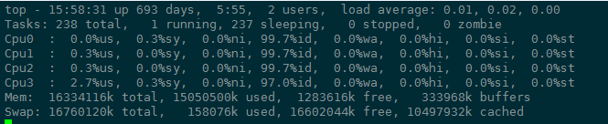
压测环境为V5 预生产环境，以上为常规状态下预生产ECS服务器性能情况，总内存16.3G，已使用15G，余下1.3G可用，相比正式环境预生产配置比较低，同时正式库服务器CPU占用不会像预生产一样闲置的比较多
以下测试除多接口组合测试外，都是模拟正式使用情况来，其中进程设置为30代表30个分部

基础数据同步

调用地址
https://jlecs-p.efivestar.com/V5ECS/POS_FHDJ/Send_WZT_JCSJ.do?ds=scm&XmlData= {"DJLX":"jl.wzt.getPPB","TIME01":"000300003a94d392"}
https://jlecs-p.efivestar.com/V5ECS/POS_FHDJ/Send_WZT_JCSJ.do?ds=scm&XmlData= {"DJLX":"jl.wzt.getSPFL","TIME01":"000300003a941220"}
https://jlecs-p.efivestar.com/V5ECS/POS_FHDJ/Send_WZT_JCSJ.do?ds=scm&XmlData= {"DJLX":"jl.wzt.getSPXX","TIME01":"00030000110df1bc"}

工具截图
3个基础同步接口共90个线程样本效果如下：

压测结果描述
平均单个接口同步时间为0.2S完成，最长时间为1S，ECS服务器和数据库基本无资源占用变化。
另以上接口同步的数据是模拟最大同步数量1000条，实际增量每天只有不到百位的数据，以上三类信息初始化之后都是一天同步一次。

商品库存价格用券
下图为随机一段时间对V5 ERP南京正式库仓库商品关联商品池数据的增量变化（图中：24号-27号3天增量1037，23号到24号单日增量418条）
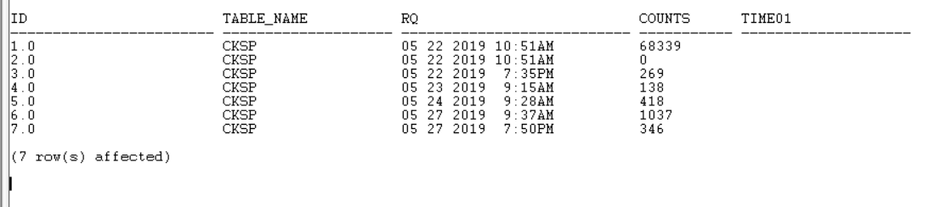

调用地址
https://jlecs-p.efivestar.com/V5ECS/POS_FHDJ /FiveStarToWZT.do?ds=scm&XmlData= {"DJLX":"jl.spkc.get","TIME01":" 000000007a050b78","FBID":"10"}
https://jlecs-p.efivestar.com/V5ECS/POS_FHDJ /FiveStarToWZT.do?ds=scm&XmlData= {"DJLX":"jl.spkc.get","TIME01":" 000000007a050b78","FBID":"10"}
https://jlecs-p.efivestar.com/V5ECS/POS_FHDJ /FiveStarToWZT.do?ds=scm&XmlData= {"DJLX":"jl.spkc.get","TIME01":" 000300002cb12b79","FBID":"10"}

工具截图
3个基础同步接口共90个线程样本效果如下：

压测结果描述
其中商品库存接口平均同步时间为1.7S完成，最长时间为3.2S，ECS服务器和数据库基本无资源占用变化。
另以上商品库存接口是模拟最大同步数量1000条，实际增量每天只有百条数据，预生产价格和用券数据较少，在测试环境测试效果与商品信息接口相似。

商品锁定库存接口

调用地址
https://jlecs-p.efivestar.com/V5ECS/POS_FHDJ /FiveStarPOS_CKSK.do?ds=scm&XmlData= {"FBID":"10","CQSJ":"2019-03-22","DJLX":"0","XSFS":"04","LIST":[{"JLBH":"${JLBH}","TDH":"${TDH}","CK01":"1001","WLDW01":"022120","SPXX02":"298543","SL":"1","DEPOT_AREA":"10"}]}

工具截图
100并发单次接口工具截图

压测结果描述
单次并发在100，平均0.7S后完成锁库响应，最长2S完成，在当前实际情况中，并发达到100是比较少见的，销售单据都是需要先录入商品录入顾客信息，PC端更是收款成功才进行锁定库存，因此并发量100完全可以满足万镇通系统当前所拥有的业务。
解锁库存情况与锁定库存情况相同，也只存在APP端提交订单不支付，一定时间后自动解锁。

高并发测试

工具截图
300并发单次接口工具截图
300并发持续60S工具截图
300并发持续60s ECS服务器截图
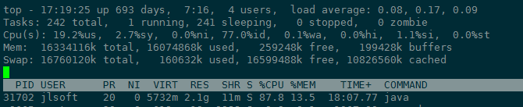
300并发持续60S 数据库截图
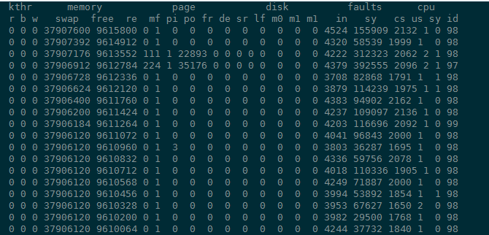
高并发后 100并发单次接口工具截图
高并发后 100并发单次接口工具截图2

压测结果描述
单次300并发，锁库平均时间明显增长到2.3S，最长达到6.9S。
持续1分钟300并发，锁库时间平均值持续增长，服务器CPU负载增大，内存大量占用，且会出现部分接口调用异常。
如果时间持续更长，锁库时间平均值会较快增长，接口异常也会出现更多。
在高并发后，服务器内存缓存也是逐渐释放，过几分钟才会恢复正常。

压测分析

性能分析
V5 ECS对 V5 数据库的连接，对每个数据库的连接池设置为20，也就是说连接池限制了对数据库进行高并发操作，测试中监测到的数据库基本不受影响，若是因为库存锁定接口造成了V5数据库死锁，只会是程序BUG导致，而非高并发。
对于同步数据的接口，都是定时单进程对单个数据库的一次查询，本来频率比较长，数据量也不多，影响会较小，主要关注点还是在于高并发解锁库存造成的ECS服务器运行缓慢甚至停滞。
万镇通系统PC端是在收款之后，保存订单的时候进行锁库，因此PC端的锁库量=开单量，如果PC端锁库达到一定的量级，开单量也必然比较高。
预生产配置较差，服务器运行的应用也少，正式库配置较好，服务器运行的应用也较多，从预生产的情况反馈出正式环境的效果，还需与基础架构等一起分析。

总结
V5 ERP通过V5 ECS提供接口给万镇通调用，基本不会影响V5数据库相关业务，当万镇通持续并发访问量高到一定级别，会导致ECS服务器内存不足或CPU长期负载过高等问题从而导致服务器应用运行缓慢或者ECS应用停滞。
当前ECS服务器的配置，完全可以满足当前万镇通所拥有的业务量，后期如果万镇通业务量需要对ECS服务器的并发访问大量增加，可以考虑增加ECS服务器的配置或者单独提供一台服务器部署ECS相关功能，也可以通过参数切换到万镇通系统的第二套方案——不实时锁定库存。
当并发量持续较高时，万镇通收银台先是会保存单据变慢，后是保存单据后提示锁库存失败的情况，这是因为ECS服务器负载变高或是内存不足导致的。
ECS服务器后续会增加业务应用，万镇通的业务量也会增长，在未来的使用中也无法推测什么时候会到达瓶颈，其中万镇通系统开单锁库变慢是一个信号，当出现这种情况的时候，可以到V5 ECS服务器查看是否服务器负载太大导致。

附件1

相关图文
30并发，锁库，持续60S
30*3并发，同步基础信息 持续60S
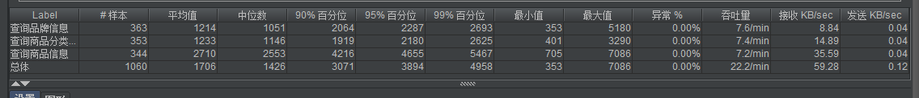
30*3并发，同步基础信息 持续300S
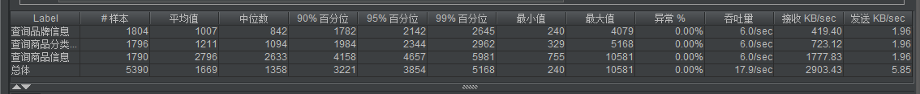
100并发，锁库，持续30S
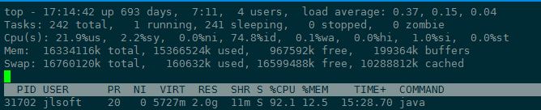
100并发，锁库，持续120S
100并发，锁库，持续120S

备注说明
- 压测过程中，如果上一次压测导致服务器内存不足，会导致接下来一小段时间内下一次压测效果
- 在预生产压测过程中，单次800并发全部成功，单次1000并发后大量调用失败并导致ECS应用挂掉，重启后切到100并发依然会大量接口调用失败，数据库并未受到影响。
- 组合接口测试过程中，三个基础信息同步接口，三个库存价格券接口，二个锁库和解锁接口，并发500*8同时执行持续120S，数据库未受到影响，服务器占用超负荷，大量锁解库接口调用失败，因电脑卡住，无法获取截图

附件2
对于五星方提出的V5 ECS接口安全问题，给予回复
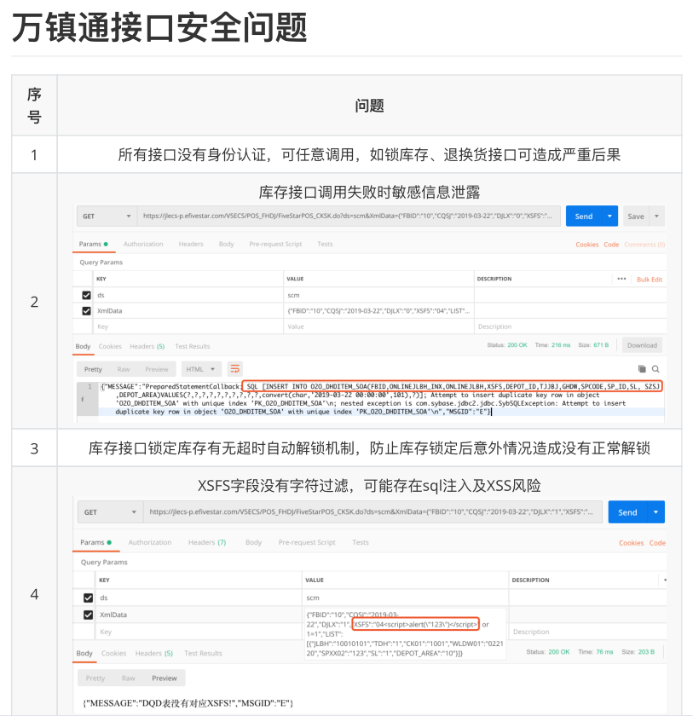
回复：
- 在五星方提出接口没有认证后，现已经增加验证，验证方式为随机码+固定值，进行MD5加密，如果外部人员不知道固定值，是无法进行接口任意调用的
- 库存接口之前返回的是“库存锁定失败”，因开发过程找问题麻烦，才把错误信息打印，方便查找问题，后期上线稳定，会恢复成文字提醒
- 库存先锁定后付款在APP端才有，APP端目前有自动解锁机制，默认30分钟（可配置）后未支付自动调用解锁接口释放库存
- V5 ECS语句的拼接模式为传参模式，暂无明显注入风险，如果要过滤，请直接详细告知V5 ECS开发人员。

